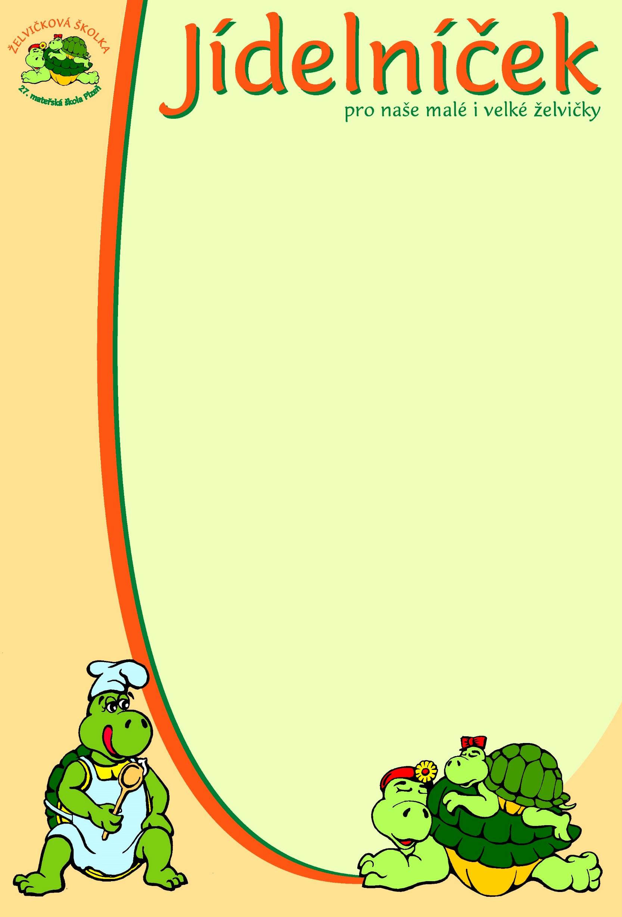

pro týden od 20.7. do 24.7. 2026
pondělí | Přesnídávka: | Houska, pomazánkové šunkové máslo, ovoce – 1,7  Čaj, mléko, kakao, voda
 | Oběd: | Polévka s masovými nočky a pohankou– 1,3,7,9  Penne se špenátem a kuřecím masem – 1,7  Čaj, voda
 | Svačina: | Chléb, pomazánka z rybího file – 1,4,7  Čaj, voda, mléko
úterý | Přesnídávka: | Chléb, flora, vejce, zelenina – 1,3,7  čaj, mléko, voda
 | Oběd: | Polévka česnečka – 1,3,7,9  Krůtí na kari po indicku, rýže – 1,7  Ovocný čaj, voda
 | Svačina: | Chléb, pomazánka zeleninová – 1,7,9  čaj, voda, mléko
středa | Přesnídávka: | Pohanková kaše s ovocem – 1,7  mléko, čaj, kakao, voda
 | Oběd: | Polévka segedínská rybí – 1,3,4,7,9  Masovo-luštěninové karbanátky, bramborová kaše, obloha – 1,3,7  Čaj, voda
 | Svačina: | Rajčatový sendvič – 1,7  Čaj, voda s citrónem, mléko
čtvrtek | Přesnídávka: | Chléb s máslem, zelenina – 1,7  Čaj, mléko, bílá káva, voda
 | Oběd: | Polévka letní – 1,7,9  Svíčková na smetaně, vločkový knedlík – 1,3,7,9  Čaj, voda
 | Svačina: | Chléb, pomazánka ředkvičková – 1,7  Čaj, voda, mléko
pátek | Přesnídávka: | Knäckebrot s Rozhudou, zelenina – 1,7  čaj, mléko, voda
 | Oběd: | Polévka bramboračka – 1,3,7,9,12  Špagety s rajčátky a bazalkou – 1,7  Čaj, voda
 | Svačina: | Tvarohový šáteček, jablko – 1,3,7  Čaj, voda, mléko, ovocný sirup
Změna jídelníčku vyhrazena!

